KAYSERİ İLİ İL MİLLİ EĞİTİM MÜDÜRLÜĞÜ
KURUMLARI TANITICI BİLGİLERİ

KURUMUN ADI | MUSTAFA ÖZDAL İLKOKULU
KURUMUN FOTOĞRAFI | 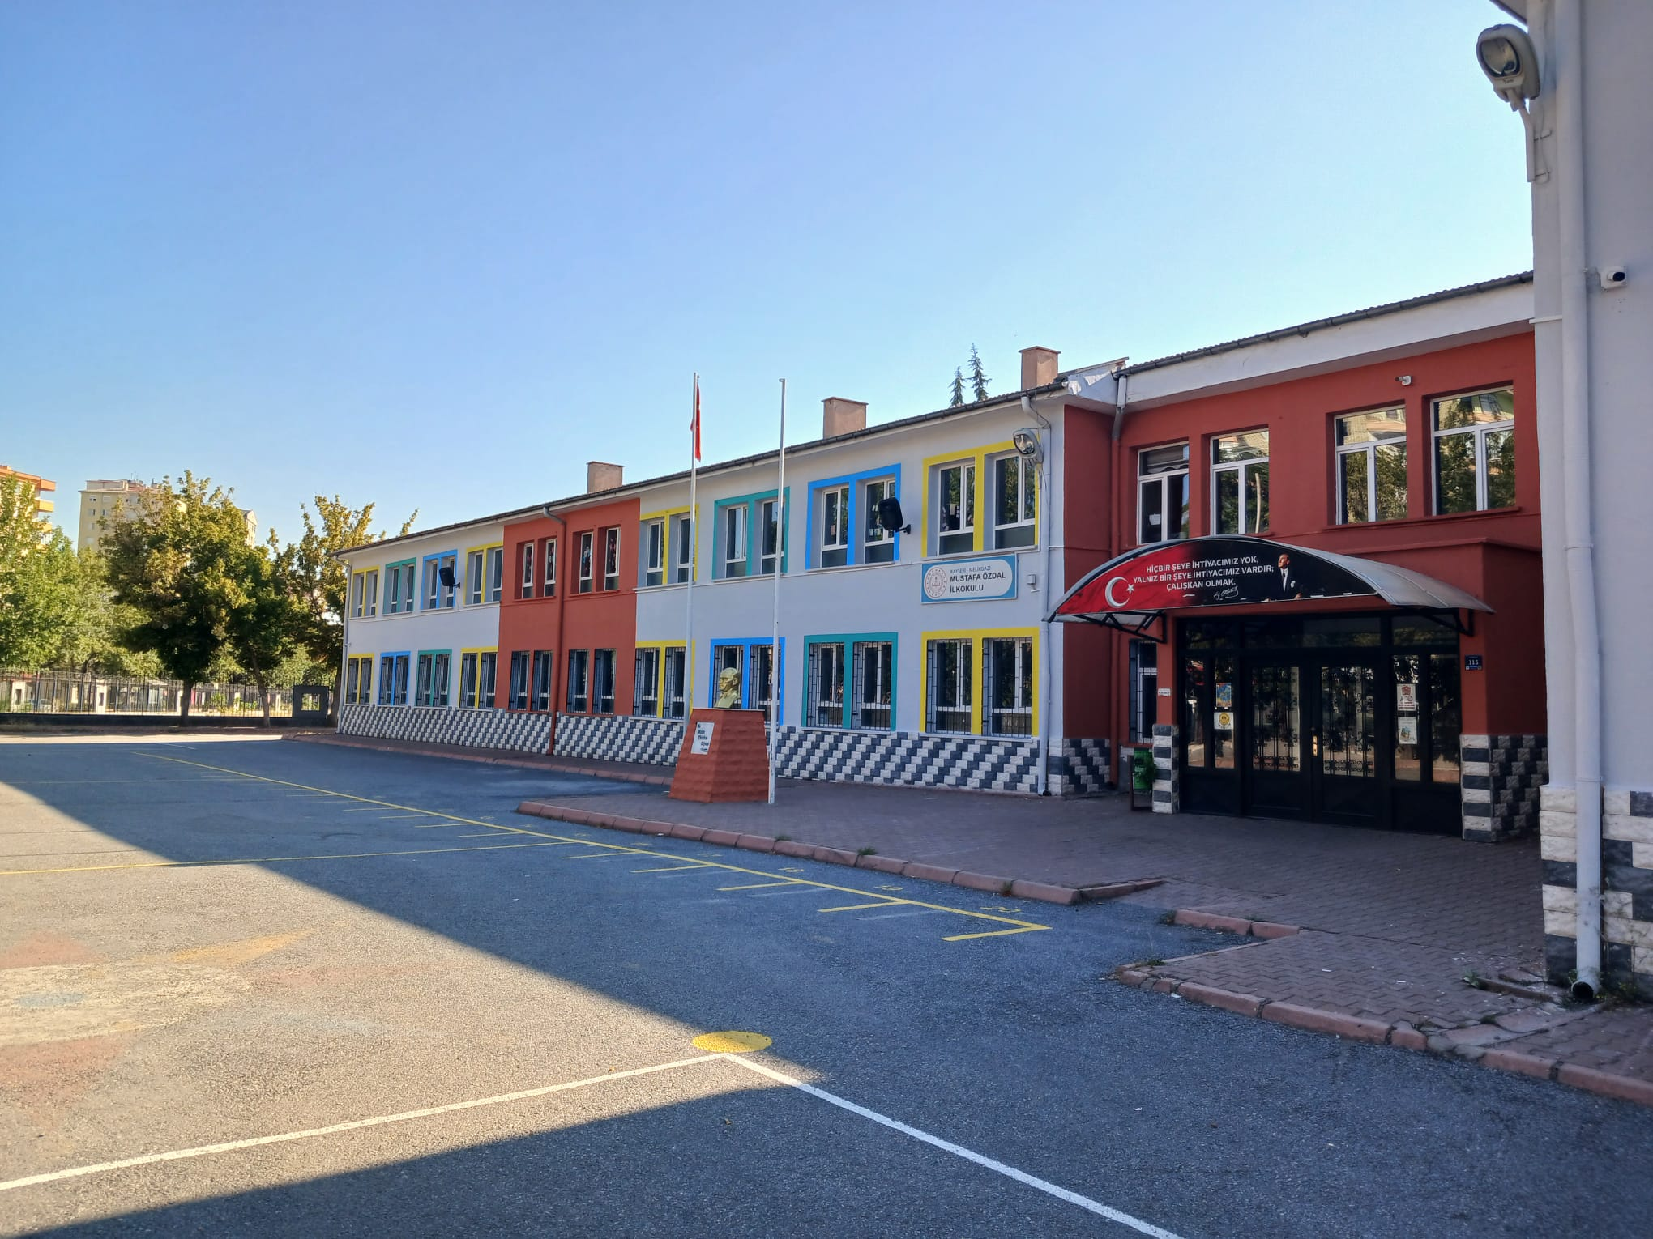  OKULUMUZ 23 DERSLİKLİ BİNAMIZ
YERLEŞİM YERİ | ŞEHİR
TARİHÇE | Okulumuz 1985 yılında 3000 metrekare alana, ortaokul olarak yapılmıştır.Normal eğitim yapılmaktadır.Derslik başına ortalama 19 öğrenci bulunmaktadır.Eğitim öğretim bilgi teknolojileri ile desteklenmektedir.Bütün sınıflarımızda projeksiyon bulunmaktadır.Öğrencilerimizin bilgi ve görgülerini arttırmak için sürekli geziler tertip etmekteyiz.Bina olarak betonarme yığma binadır. 2013 yılında Kaskat sistemli doğalgaz sistemine geçilmiştir.  Okulumuz çevre ile iyi ilişkiler içerisinde olup okul-veli-öğrencilerle birlikte başarının arttırılması için iş birliği yapılmaktadır. Okulumuzun tüm öğretmenleri, olarak öğrencilerimizin iyi bir geleceğe sahip olması için çözümün eğitim olmasına inanıyoruz ve bu yönde gayret gösteriyoruz. 2024-2025 öğretim yılı 1. Dönem itibariyle ana sınıfı dahil 535 dir.  Okulumuzun bina durumu ve özellikleri bakımından okul binası betonarme şeklinde yapılmış olup iki katlıdır.İlk katta 8 sınıf,öğretmenler odası,çay odası,öğrenci tuvaletleri,Müdür Yardımcısı odas ve Hizmetli dinlenme odası bulunmaktadır. 2.katta ise 8 sınıf, Müdür odası Rehberlik odası, tuvaletler, toplantı odası bulunmaktadır. Okul ilk olarak sobalı olarak faaliyete geçmiş, daha sonra tadilat edilerek dogal gazlı kalorifer sistemine geçmiştir.  Bahçemizin durumu ise oku bahçesi oldukça geniş olup spor sahaları bulunmaktadır. Bahçe ihata duvarı yapılmış olup zaman zaman da onarılarak bahçenin bakımı ve güvenliği sağlanmaktadır.
VİZYONUMUZ | Bütün öğrencilerimizin öğrenmeyi öğrenmelerini sağlamak. Okulumuzda değişim yaratmak,bu değişime herkesin katılımını sağlamak.Öğrencilerimize saygı-sevgiye dayalı disiplinle ,daha özgür bir sınıf ve okul ortamı sağlamak.Öğrencilerimizin farklılıklarını dikkate alarak ,bilgili becerili,kendine güvenen bireyler olarak yetiştirmek.Öğrencilerimizi hür demokratik sağduyulu,sorgulayan araştırmacı başkalarının düşüncelerine saygılı çağdaş bireyler olarak yetiştirmek.Öğrencilerimizi bilgi ve teknolojiyi etkin kullanan kendini ve çevresini sürekli geliştiren ,bilimin yol göstericiliğinden yararlanan yaratıcı bireyler olarak yetiştirmek.Atatürk ilke ve inkılaplarına bağlı ,milli ve manevi değerlerle donanmış,ülkesini ve milletini seven ,insan haklarına saygılı,ülkesinin kalkınmasını milletinin huzur ve mutluluğunun yanında bütün insanlığın yararına çalışan XXI. yüzyılın insanını yetiştirmek…
MİSYONUMUZ | Bütün öğrenciler öğrenebilir. Öğrencilerimiz için ezbersiz eğitim ve tam öğrenme önceliktir.Bütün öğrencilerimize imkanlardan yararlanama fırsatı verilir.Ya öğretmen ya öğrenci ya dinleyici ya da bunları seven ol.Veliler okulumuz için vazgeçilmez bir destektir.Liderlik;okulumuz atmosferinde farkına varılır bir davranış biçimidir.İdeal yaratmak istiyorsanız ,öğüt vermekten vazgeçip örnek olunuz. Geleceği tahmin etmenin en güzel yolu ;onu bu günden planlamaktır. Ya ümitsizsiniz ya da ümit sizsiniz. Ya çaresizsiniz ya da çare sizsiniz. Sevgi rehberimiz; akıl pusulamızdır.

MUSTAFA ÖZDAL İLKOKULU

 | 723295
Okul Müdürü | Özgür KURT
Telefon | (352) 2250373
Fax | -
E-Posta | 7232950@meb.k12.tr
İnternet Adresi | www.mustafaozdalio.k12.tr
Adres | Erenköy Mahallesi Erciyes Caddesi No:23 Melikgazi/KAYSERİ
PERSONEL BİLGİLERİ
Müdür Yardımcısı | 1
Öğretmen | 31
Memur | -
Yardımcı Hizmetli | 2
ŞUBE ve ÖĞRENCİ SAYILARI
Şube Sayısı | 23
Öğrenci Sayısı | 535
BİNA BİLGİLERİ
Derslik Sayısı | 23
Atölye ve İşlik Sayısı | -
Fen Laboratuarı | -
BT Sınıfı | -
Kütüphane | -
Spor Salonu | -
Yemekhane | -
Misafirhane | -
LOJMAN BİLGİLERİ
Lojman Adeti | -
Lojman Bilgisi | -
İL ve İLÇE MERKEZİNE UZAKLIK
İl Merkezine Uzaklık | İl merkezi
İlçe Merkezine Uzaklık | İl merkezi

BRİFİNG
DOSYASI

İLİ : KAYSERİ

İLÇESİ : MELİKGAZİ

ADI : MUSTAFA ÖZDAL İLKOKULU

2024-2025

EĞİTİM ÖĞRETİM YILI
1.DÖNEM

